局内ds配置调试工具

# 使用场景

**功能说明：修改局内配置上传至云端，然后绑定账号和配置，再开房进入局内，该账号以及房间成员都会使用此配置**

**目的：**提供在不出新包、不上传SVN、不影响其它人的情况下修改调试局内配置，用于个人验证一些功能配置，验证完毕再合入svn版本中

**情景1：**策划max需要自己调整某项配置来验证一些东西，该配置修改的效果需要在手机上验证。

**做法：**策划max在本地修改对应配置，然后通过工具上传，绑定账号，作用ID设置为max*，然后用max666账号登录游戏并创建房间开局，本局内对应配置为max修改后的，max通过上述方法多次调整后体验满意，在SVN上上传最终配置并结单转测试

**情景2：**策划max需要调整某项配置后，在策划组拉10个人进行一起体验

**做法：**策划max在本地修改对应配置，然后通过工具上传，绑定账号，作用ID设置为max*，然后用max666账号登录游戏并创建房间，其他策划进入max创建的房间然后开局，本局内对应配置为max修改后的，策划一起体验后觉得修改后的配置合适，max回去在SVN上传配置并结单转测试

**情景3：**测试star需要调整某项配置数值用于复现一个边界问题

**做法：**测试starwang在本地修改对应配置，然后通过工具上传，绑定账号，作用ID设置为star*，然后用star2333账号登录游戏并创建房间，在该房间确认问题正确复现，通知开发joey用star12345账号建房复现修Bug

# 配置步骤

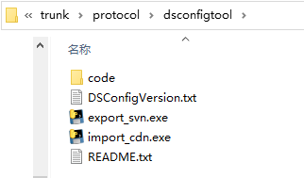

1. 执行export_svn.exe，拉取对应版本svn配置，**若使用本地svn配置，可以不执行这一步**

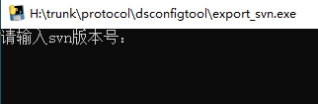

拉取完，当前目录会生成一个protocol文件夹，上传云端会使用这份配置

所以**若使用本地svn配置，要删掉当前目录protocol文件夹**

1. 执行import_cdn.exe，会上传配置至云端，然后生成版本号到DSConfigVersion.txt中

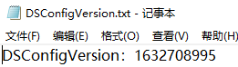

1. 复制版本号，通过ggame后台进行账号映射

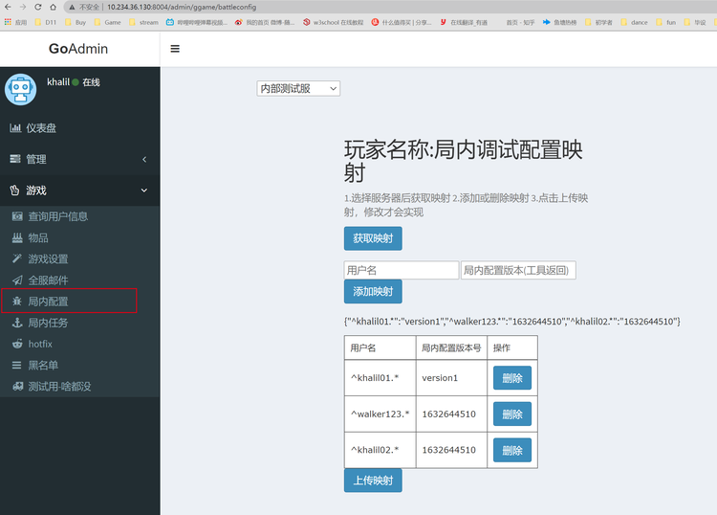

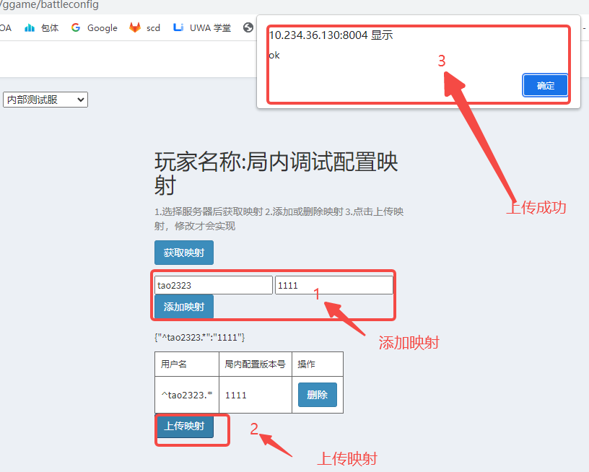

出现上传成功弹窗绑定成功